INTRODUCCIÓN
La lógica, proposicional simbólica, estudia a través de procedimientos cuando un razonamiento es “correcto”.

- RAZONAMIENTOS
Razonamiento: es un conjunto de proposiciones (dos o más), en el que una de ellas es llamada “conclusión”.
Preposiciones: se llama a lo que las oraciones expresan.

1.1 LA NOCIÓN DE VALIDEZ Y UNA CLASIFICACIÓN DE LOS RAZONAMIENTOS
Para cualquier razonamiento, el análisis de su validez no depende de si sus premisas y conclusión son de hecho verdaderas en el mundo o no, sino de la relación de inferencia entre ellas, es decir, de si la verdad de las premisas garantiza la verdad de la conclusión o no.
Razonamientos deductivos:
A o B
No A
B
- Premisas verdaderas y conclusión verdadera.
- Al menos una de las premisas falsa y conclusión verdadera.
- Al menos una de las premisas falsa y conclusión falsa.
Son válidos, se caracterizan por transmitir la verdad de las premisas a la conclusión, es decir que si sus premisas son verdaderas, la conclusión necesariamente será verdadera.
Los estudia la lógica deductiva, además son razonamientos fuertes, pero no agregan nueva información a la conclusión.
Razonamientos no deductivos: (premisas verdaderas y conclusión falsa)
- Inductivos: las premisas no garantizan la conclusión, pero brindan algún apoyo parcial a la misma, permiten inferirla con cierta probabilidad.
Son inválidos, la verdad de sus premisas no garantizan la verdad de la conclusión, es decir, puede darse el caso de que sus premisas sean verdaderas y su conclusión falsa.
Los estudia la lógica inductiva, además son razonamientos ampliativos, es decir, agregar información en la conclusión que no estaba en las premisas (lo hace débil).

- LÓGICA PROPOSICIONAL SIMBÓLICA
Es una de las lógicas deductivas, se llama proposicional porque toma como unidad mínima a la proposición simple. Hay dos tipos, simples (no tienen conectividad) y compuestas (se forman a partir de incluir conectivas en las simples).
Conectivas: expresiones lógicas que permiten formar proposiciones compuestas a partir de simples. “no” “y”.
  - EL LENGUJAE DE LA LÓGICA PROPOSICIONAL SIMBÓLICA
Objetivo: determinar si los razonamientos son válidos o no, e decir, si transmiten o no la verdad de las premisas a la conclusión. La validez de esta, depende del significado de las conectivas.
El lenguaje de la lógica proposicional simbólica es artificial (se especifica un conjunto de signos y un conjunto de reglas que permitirán construir expresiones en ese lenguaje) y formal (a cada conectiva un símbolo y cada proposición simple una letra proposicional: p,q,r,s ). El uso formal tiene ventajas, elimina las ambigüedades que presenta el lenguaje natural y permite extraer la forma lógica de las proposiciones y de los razonamientos y escribirlas sin hacer referencia a los hechos particulares que se mencionan en cada proposición; es decir que se facilita la abstracción y el análisis de los razonamientos.

    - CONJUNCIÓN
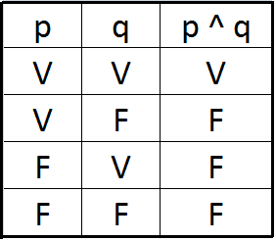
Desde el punto de vista de la lógica proposicional simbólica, la oración “Había un embotellamiento, sin embargo, llegué temprano” expresa la conjunción de dos proposiciones simples “hay un embotellamiento” y “llego temprano”. Para la conjunción se usa el símbolo “.”, por medio de esta se unen dos proposiciones (A . B).
Sólo es verdadera cuando ambas proposiciones lo son. La tabla de verdad para esta es de cuatro filas.

    - DISYUNCIÓN INCLUSIVA
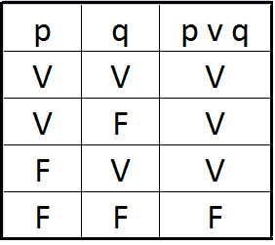
Conectiva que se usa con el símbolo “v”.
Sólo es falsa si ambas proposiciones componentes son falsas.

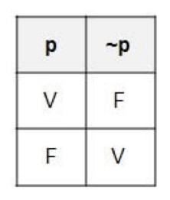
    - NEGACIÓN

Conectiva que usa el símbolo “onda”.
No une dos proposiciones, si no que es una conectiva que se agrega a una proposición para negarla. Lo que hace es invertir el valor de verdad de la proposición.

    - CONDICIONAL

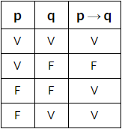
“si…entonces”, se simboliza con “→”. Puede aparecer una “coma” en lugar de la palabra entonces.
Establece una asimetría entre las proposiciones que conecta, que no cumplen la misma función dentro de la proposición condicional: una “antecedente” y la otra “consecuente”. “p → q “, p es el antecedente y q el consecuente.
Una proposición condicional es falsa si su antecedente es verdadero y su consecuente falso.

    - BICONDICIONAL
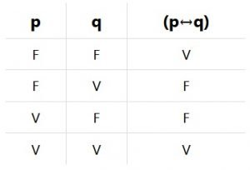
“Si y sólo si”, se simboliza con “flecha doble”.

  - LAS FORMAS DE LOS RAZONAMIENTOS
Los razonamientos son conjuntos de proposiciones. Para extracción de la forma lógica, primero debemos determinar la estructura de premisas y conclusión del razonamiento. Luego se confecciona el diccionario, identificando las proposiciones atómicas, y por último, se extraen las formas proposicionales de la/s premisa/s y de la conclusión.
Indicadores:
Premisas: porque, puesto que, en tanto que, por la razón de que, a que, a causa de.
Conclusión: por lo tanto, luego, por ende, se desprende que, podemos inferir, en consecuencia, por consiguiente, de modo que.

  - TABLAS DE VERDAD CON MÁS DE UNA CONECTIVA
Se puede averiguar el valor de verdad de las proposiciones más complejas usando dichas tablas.
1- se identifica la cantidad de proposiciones simples que aparecen. 2- para determinar la cantidad de filas necesarias: 2^{n} donde n es la cantidad de proposiciones simples. 3- para completar la tabla se debe respetar la estructura de las proposiciones compuestas.

  - TAUTOLOGÍA, CONTRADICCIÓN Y CONTINGENCIA
Las tablas de verdad nos permiten determinar el valor de verdad que tendrá una proposición dadas todas las combinaciones posibles de valores de verdad de las proposiciones simples que la componen. Nos permiten distinguir entre verdades lógicas, falsedades lógicas y proposiciones contingentes.
Tautología: proposición que es verdadera para todas las combinaciones posibles de valores de verdad de las proposiciones simples que contiene.
Contradicción: proposición que es falsa para todas las combinaciones posibles de valores de verdad de las proposiciones simples que contiene.
Contingencia: proposición que es verdadera para algunas combinaciones posibles de valores de verdad de las proposiciones simples que contiene y falsa para otras.

  - PRUEBA DE VALIDEZ DE RAZONAMIENTOS POR CONDICIONAL ASOCIADO
Las tablas de verdad nos brindan un método para establecer la validez de los razonamientos, dado que permiten determinar si el condicional asociado a un razonamiento es tautológico, contradictorio o contingente.
Condicional asociado: tiene como antecedente la conjunción de las premisas y como consecuente, la conclusión.
Si el condicional asociado es un razonamiento tautológico, ese razonamiento es válido. En cambio, si es contradictorio o contingente, el razonamiento es inválido.

3.2 FALACIAS FORMALES
Falacias: razonamientos que resultan engañosos, puesto que, o bien parecen deductivos, a pesar de ser inválidos o bien parecen correctos a pesar de no serlo.
- No formales: razonamientos deductivos que por su contenido resultan engañosos y parecen correctos, pero no lo son.
- Formales: razonamientos que por su forma logia, parecen válidos, pero son inválidos.
- Falacia de negación del antecedente.
- Falacia de afirmación del consecuente.

